Newsletter broj 18

Elem, desio se i „istorijski“ govor vođe „Tamilskih tigrova“ Prabhakarana. Veli on da „Tigrovi“ ne odustaju od svoje borbe za samoopredelenje ako se razumno političko rešenje ne nađe ubrzo. „Ubrzo“ se tumači kao „početkom sledeće godine“. Vlada je odgovorila da je spremna na nastavak mirovnih pregovora ali da „nije fascinirana ultimatumima pobunjenika“ itd.
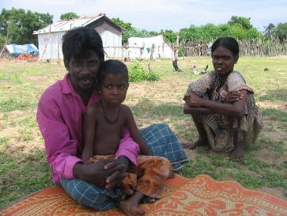
Na terenu se to odslikava tako da su roditelji sve više zabrinuti i pokušavaju izvući decu iz tigrovih čeljusti pre nego što mogući rat započne. Na slici možete videti tatu, mamu i sestru dvojice momaka prinudno mobilisanih (jedan od mobilisanih je onaj nesretnik što se oženio a nije pitao LTTE).

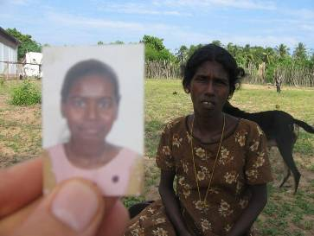
Na istom mestu nam se obratila i žena čija je ćerka pre tri godine sa 17 godina otišla da radi na Bliski istok i sada se javila pismom i moli da nekako bude izbavljena iz „pakla, jer će roditelji dobiti samo njeno mrtvo telo“. Mada slučaj ne potpada baš u potpunosti u našu nadležnost, ja sam preuzeo da pokušam da je pronađem i nekako omogućim da se vrati kući. Na slici vidite majku i fotografiju ćerke.

Inače, život se ovde toliko razlikuje od načina život „kod nas“, da je, verujem, gotovo sve interesantno za moje čitaoce i pogodno za opisivanje. Na mnoge sam se stvari već navikao i više mi nisu neobične pa će ostati neopisane. No, dok se ne naviknem da navedem svaki put po neki kuriozitet.

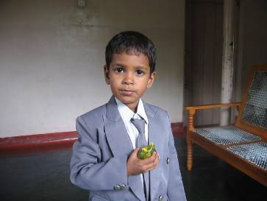
Recimo, „ženidba i udadba“; navodno se oko 75% brakova sklapa iz ljubavi mada ja ne vidim kada se mladi mogu videti, kada devojke gotovo uopšte ne izlaze niti mladi imaju mesta okupljanja. Ako i jeste 75% brakova iz ljubavi onda se 25% ugovara. Naš prevodilac veli da se udaju putem pregovaranja samo mlade „lošeg kvaliteta“, kako on kaže, a to znači ili siromašne ili ružne ili i jedno i drugo. Mirazi su veoma veliki, recimo kuća, i zaista je teško udati ćerku ako si siromašan. Izgleda da i lepotice ostaju neudate ako su siromašne („Jesu li oni normalni“, mislim se ja). Momci su uvek „kvalitetni“ i oni samo čekaju „priliku“ i biraju. Te činjenice dodatno doprinose da se roditelji (očevi posebno) mnogo više raduju muškoj nego ženskoj deci.

Deo te priče je i natalitet. Naš prevodilac Đalil (32, videli ste ga na slici sa porodicom) već ima tri ćerke i sina i trudnu ženu i veli da mu je „produktivnost“ slaba i da će morati da oženi još jednu ženu (na užas sadašnje, prve žene) i čeka samo poboljšanje materijanih prilike. Za sina (vidi sliku) Đalil već nekoliko godina plaća školarinu za studije ali ne i za ćerke. Dakle, sve tri zajednice (Tamilci, Sinhalezi i Muslimani) pokušaju da nadvladaju ostale dve brojem pripadnika te nacije, što doprinosi velikom broju dece i rastu nataliteta. Nemam pojma ko će zaposliti i nahraniti toliki narod.

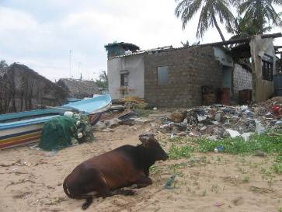
Sada malo o đubretu. To je posebna priča. Šri Lanka je zatrpana đubretom. Plus je cunami temeljno isprevrtao đubre i drugi razni otpad (vidi sliku). U našoj kući – kancelariji bacamo đubre preko bedema u komšijinu baštu. To i nije tako strašno jer tamo dolaze psi i krave lutalice i sleću mnoge ptice. Ja sam se u početku libio da bacam otpad preko bedema pa sam ga bacao u kuhinjsku kantu za otpatke. Medjutim, ubrzo sam otkrio da kućepazitelj tu kantu prazni ili preko bedema ili na ulicu! Nesto, razmišljam da započnem projekat uvođenja kanti za đubre.

Biser: Gotovo svako jutro pre pet sati (dakle, pre i susedne crkve i okolnih džamija) budi nas autobus koji suludo juri po uskim ulicama varoši i trubi na sav glas. Kada sam se raspitao o čemu se radi, kažu mi da ako je autobus rasprodao sve karte, onda OK, ali ako nije onda juri okolo i budi one koji su, evenetualno, planirali da putuju, da ustanu i dođu na njegov autobus (a ne posle na autobus konkurencije).
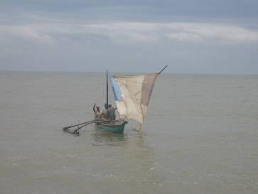
Na kraju, prilažem sliku tipičnog ovdašnjeg čamca – katamarana, koja reč je, zajedno sa karijem, najpoznatija Tamilska reč.

Tako se završava osamnaesta priča iz Šri Lanke

© Copyright. Ne bi bilo dozvoljeno objavljivanje ovih pisama bez moje saglasnosti (a ja sam udaljen samo jedan SMS na + 94 773 502 363 ili jedan „klik“ na npfabijan@yahoo.com ili FPeriskic@NonviolentPeaceforce.org

